
АДМИНИСТРАЦИЯ ЛЕНИНГРАДСКОЙ ОБЛАСТИ
КОМИТЕТ ПО СОХРАНЕНИЮ КУЛЬТУРНОГО НАСЛЕДИЯ ЛЕНИНГРАДСКОЙ ОБЛАСТИ

ПРИКАЗ

«___»_____________2022 г. №____________________
Санкт-Петербург

О включении выявленного объекта культурного наследия
«Торкельский парк – эспланада. Комплекс: планировка; дендрологический состав; фонтан «Дева Вуоксы» (фрагмент – гранитная чаша); здание ресторана «Эспиля» (цоколь, лестницы, подпорные стенки); детская площадка (подпорные стенки, основание фонтана)», местонахождение: Ленинградская область, Выборгский район, г. Выборг, пр. Ленина, в единый государственный реестр объектов культурного наследия (памятников истории и культуры) народов Российской Федерации, об утверждении границ территории
и установлении предмета охраны

В соответствии со статьями 3.1, 5.1, 9.2, 18, 33 Федерального закона от 25 июня 2002 года № 73-Ф3 «Об объектах культурного наследия (памятниках истории и культуры) народов Российской Федерации», статьей 4 областного закона Ленинградской области от 25 декабря 2015 года № 140-оз «О государственной охране, сохранении, использовании и популяризации объектов культурного наследия (памятников истории и культуры) народов Российской Федерации», постановлением Правительства Ленинградской области от 21 декабря 2020 года № 839 «Об органах исполнительной власти Ленинградской области в сфере культуры и туризма», пунктами 2.1.2, 2.3.7 Положения о комитете по сохранению культурного наследия Ленинградской области, утвержденного постановлением Правительства Ленинградской области от 24 декабря 2020 года № 850, на основании положительного заключения государственной историко-культурной экспертизы, выполненной экспертом – юридическим лицом: обществом с ограниченной ответственностью «Темпл Групп» (аттестованный эксперт Дмитриев В.В., приказ Минкультуры России от 20 марта 2017 года № 323), приказываю:

- Включить выявленный объект культурного наследия «Торкельский парк - эспланада. Комплекс: планировка; дендрологический состав; фонтан «Дева Вуоксы» (фрагмент – гранитная чаша); здание ресторана «Эспиля» (цоколь, лестницы, подпорные стенки); детская площадка (подпорные стенки, основание фонтана)», местонахождение: Ленинградская область, Выборгский район, г. Выборг, пр. Ленина, в единый государственный реестр объектов культурного наследия (памятников истории и культуры) народов Российской Федерации в качестве объекта культурного наследия регионального значения с наименованием «Торкельский парк - эспланада», 1860-1890-е гг., вид – ансамбль, местонахождение: Ленинградская область, Выборгский район, г. Выборг, пр. Ленина.
- Утвердить границы территории объекта культурного наследия регионального значения «Торкельский парк - эспланада», согласно приложению 1 к настоящему приказу.
- Установить предмет охраны объекта культурного наследия регионального значения «Торкельский парк - эспланада», согласно приложению 2 к настоящему приказу.
- Исключить выявленный объект культурного наследия «Торкельский парк – эспланада. Комплекс: планировка; дендрологический состав; фонтан «Дева Вуоксы» (фрагмент – гранитная чаша); здание ресторана «Эспиля» (цоколь, лестницы, подпорные стенки); детская площадка (подпорные стенки, основание фонтана)», местонахождение: Ленинградская область, Выборгский район, г. Выборг, пр. Ленина, из Перечня выявленных объектов культурного наследия, расположенных на территории Ленинградской области, утвержденного приказом комитета по культуре Ленинградской области от 01 декабря 2015 года № 01-03/15-63 (пункты: 498-503).
- Отделу по осуществлению полномочий Ленинградской области в сфере объектов культурного наследия комитета по сохранению культурного наследия Ленинградской области обеспечить:
- внесение соответствующих сведений об объекте культурного наследия, указанном в пункте 1 настоящего приказа, в единый государственный реестр объектов культурного наследия (памятников истории и культуры) народов Российской Федерации;
- копию настоящего приказа направить в сроки, установленные действующим законодательством, в федеральный орган исполнительной власти, уполномоченный Правительством Российской Федерации на осуществление государственного кадастрового учета, государственной регистрации прав, ведение Единого государственного реестра недвижимости и предоставление сведений, содержащихся в Едином государственном реестре недвижимости, его территориальные органы.
- направить письменное уведомление собственнику или иному законному владельцу объекта культурного наследия либо земельного участка, расположенного в границах территории объекта культурного наследия, о включении объекта культурного наследия, указанного в пункте 1 настоящего приказа, в единый государственный реестр объектов культурного наследия (памятников истории и культуры) народов Российской Федерации.
- Контроль за исполнением настоящего приказа возложить на заместителя председателя комитета по сохранению культурного наследия Ленинградской области, осуществляющего полномочия в сфере сохранения, использования, популяризации и государственной охраны объектов культурного наследия.
- Настоящий приказ вступает в силу со дня его официального опубликования.

Заместитель Председателя Правительства Ленинградской области – председатель комитета по сохранению культурного наследия | В.О. Цой

Приложение 1
к приказу комитета по сохранению культурного наследия Ленинградской области
от «____»______________2021 года
№____________________________

Границы территории объекта культурного наследия регионального значения «Торкельский парк - эспланада», местонахождение: Ленинградская область, Выборгский район, г. Выборг, пр. Ленина

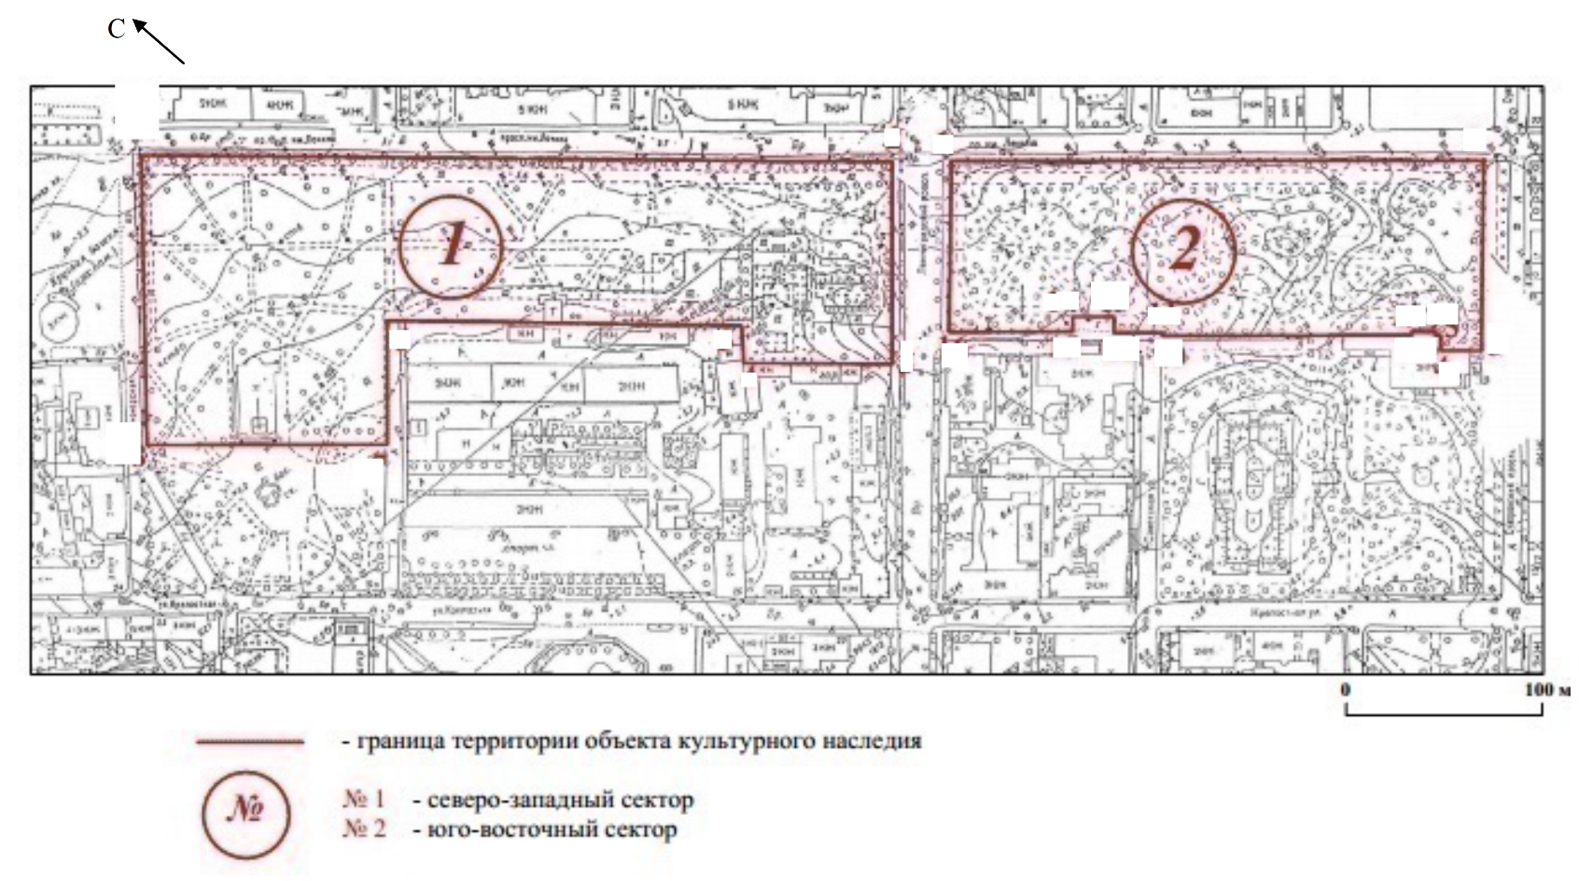

Координаты поворотных (характерных) точек границы территории объекта культурного наследия регионального значения «Торкельский парк - эспланада», местонахождение: Ленинградская область, Выборгский район,

г. Выборг, пр. Ленина

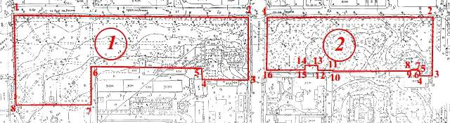

Номер поворотной (характерной) точки | Координаты поворотных (характерных) точек в местной системе координат  (МСК-47)
Номер поворотной (характерной) точки | X | Y
№1 Северо-Западный сектор
1 | 17912.0 | 10225.0
2 | 17212.9 | 9980.4
3 | 17151.9 | 9903.6
4 | 17093.4 | 9951.5
5 | 17102.7 | 9965.1
6 | 16958.2 | 10082.5
7 | 16921.7 | 10035.5
8 | 16826.3 | 10110.5
№2 Юго-Восточный сектор
1 | 17236.7 | 9962.6
2 | 17449.5 | 9793.0
3 | 17391.0 | 9719.7
4 | 17374.9 | 9731.5
5 | 17377.8 | 9736.6
6 | 17370.2 | 9743.0
7 | 17372.3 | 9744.7
8 | 17365.1 | 9750.2
9 | 17363.0 | 9748.5
10 | 17267.2 | 9825.6
11 | 17268.9 | 9828.2
12 | 17243.9 | 9849.4
13 | 17248.5 | 9855.3
14 | 17237.5 | 9863.8
15 | 17232.8 | 9857.4
16 | 17185.4 | 9897.3

Особый режим использования земельного участка в границах территории объекта культурного наследия регионального значения «Торкельский парк - эспланада», местонахождение: Ленинградская область, Выборгский район, г. Выборг, пр. Ленина

Согласно статье 5 Федерального закона от 25 июня 2002 года №73-ФЗ «Об объектах культурного наследия (памятниках истории и культуры) народов Российской Федерации» (далее – Федеральный закон № 73-ФЗ) земельные участки в границах территорий объектов культурного наследия, включенных в единый государственный реестр объектов культурного наследия (памятников истории и культуры) народов Российской Федерации, относятся к землям историко-культурного назначения, правовой режим которых регулируется земельным законодательством Российской Федерации (статья 99 Земельного кодекса Российской Федерации от 25 октября 2001 года № 136-ФЗ) и Федеральным законом № 73-ФЗ.

На территории объекта культурного наследия разрешается:

- ведение хозяйственной деятельности, не противоречащей требованиям обеспечения сохранности объекта культурного наследия и позволяющей обеспечить функционирование объекта культурного наследия в современных условиях;

- сохранение и восстановление (регенерация) историко-градостроительной и природной среды объекта культурного наследия (восстановление, воссоздание, восполнение частично или полностью утраченных элементов и характеристик историко-градостроительной и природной среды территории);

- сохранение исторических элементов планировочной структуры территории;

- сохранение исторических элементов природного и культурного ландшафта;

- реконструкция, ремонт инженерных коммуникаций, благоустройство, озеленение, установка малых архитектурных форм, иная хозяйственная деятельность (по согласованию с региональным органом охраны объектов культурного наследия), не противоречащая требованиям обеспечения сохранности объекта культурного наследия и позволяющая обеспечить функционирование объекта культурного наследия в современных условиях, обеспечивающая недопущение ухудшения состояния территории объекта культурного наследия. Применение при благоустройстве и оборудовании территории традиционных материалов: в покрытиях, малых архитектурных формах, исключая контрастные сочетания и яркую цветовую гамму.

На территории объекта культурного наследия запрещается:

- строительство объектов капитального строительства и увеличение объемно-пространственных характеристик существующих на территории объекта культурного наследия объектов капитального строительства;

- проведение земляных, строительных, мелиоративных и иных работ, за исключением работ по сохранению объекта культурного наследия или его отдельных элементов, сохранению историко-градостроительной или природной среды объекта культурного наследия;

- установка рекламных конструкций, распространение наружной рекламы;

- прокладка наземных и воздушных инженерных коммуникаций, кроме временных, необходимых для проведения работ по сохранению;

- осуществление любых видов деятельности, ухудшающих экологические условия и гидрологический режим на территории объекта культурного наследия, создающих вибрационные нагрузки динамическим воздействием на грунты в зоне их взаимодействия с объектами культурного наследия.

Приложение 2
к приказу комитета по сохранению культурного наследия Ленинградской области
от «____»______________2021 года
№____________________________

Предмет охраны объекта культурного наследия регионального значения «Транзундский редут», местонахождение: Ленинградская область, Выборгский район, г. Высоцк, северная оконечность о. Высоцкий

№  п/п | Виды предмета охраны | Элементы предмета охраны | Фотофиксация
1 | 2 | 3 | 4
1 | Градостроительные характеристики: | Местоположение – центральное положение в пространственно-планировочной структуре исторического поселения «Город Выборг», на пересечении главных планировочных осей поселения;  Композиционная значимость - градоформирующая, средообразующая для центра исторического поселения;  Видовые раскрытия на объект:  - с юго-запада (с Театральной площади);  - с северо-запада (с Рыночной площади);  - с северо-востока (с Красной площади);  - с юго-запада и северо-востока (по оси Ленинградского проспекта);  Организация уличных фронтов участка регулярные рядовые посадки лип - по всей длине северо-восточной границы (пр. Ленина);  - по юго-восточной границе (пр. Суворова). | 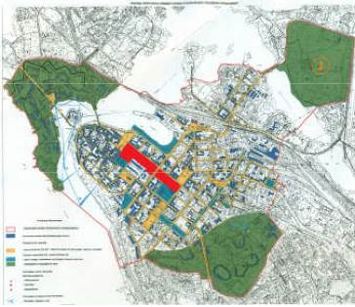  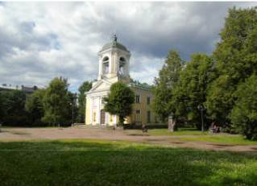  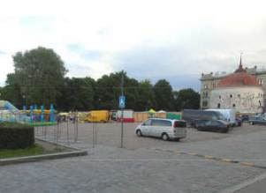  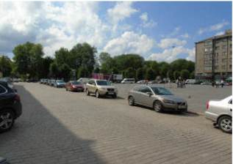  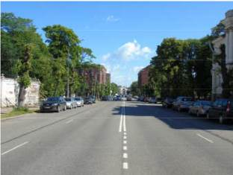  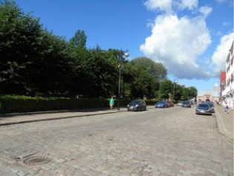  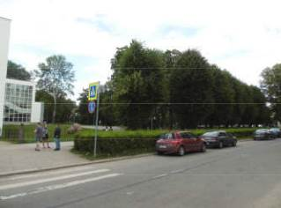
2 | Территория ансамбля в утвержденных границах: | Два сектора, совмещенных по общей продольной оси вдоль проспекта Ленина | 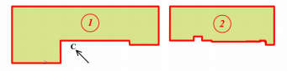
3 | Ландшафтные характеристики: | Культурный слой – насыпной выравнивающий грунт на местах рва и городских укреплений, перепадах естественного рельефа;  Рельеф:  северо-западный сектор – плоский с небольшим уклоном к северо-востоку;  в южной части – система террас на местах утраченных строений и сооружений;  юго-восточный сектор - в северной зоне плоский, в южной – небольшие природные всхолмления;  Тип озеленения - пейзажный с регулярно-осевыми элементами по внешним границам;  Приемы озеленения:  - рядовые посадки лип;  - по сторонам главной аллеи вдоль северо- восточной границы;  - на юго-западной границе северо- западного сектора;  - на юго-восточной границе юго-восточного сектора;  - свободная посадка деревьев и кустарников на территории парка;  Породный состав зеленых насаждений - лиственные породы деревьев и кустарников с включением единичных экземпляров хвойных пород деревьев;  Тип дорожных покрытий – набивное. | 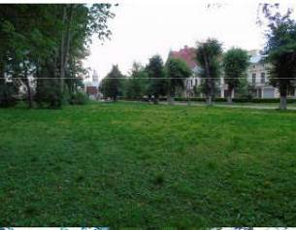  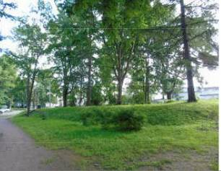  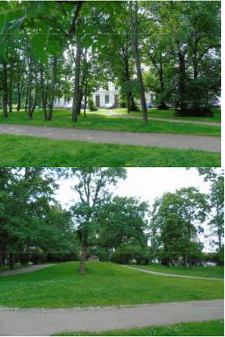  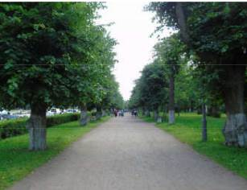  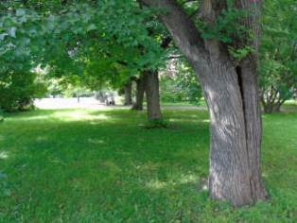  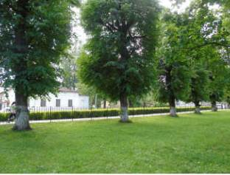  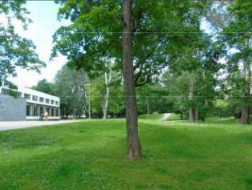  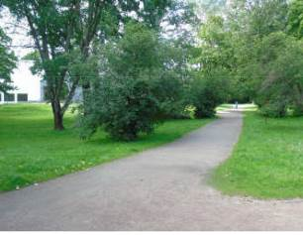
4 | Планировочные характеристики: | Планировочная структура – историческое деление территории на два отдельных земельных участка (северо-западный и юго- восточный секторы), совмещенных по общей продольной оси юго-восток – северо-запад, разделенных городской улицей;  Тип планировки – свободная ландшафтная планировка с регулярно-осевыми элементами вдоль северо-восточной границы;  Трассировка исторических аллей и дорожек;  Местоположение входов - в местах выхода исторических аллей и дорожек по всему периметру незастроенных границ;  Местоположение площадок – на пересечении дорожек на общей центральной продольной оси;  Конфигурация площадок – круглая | 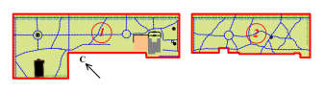  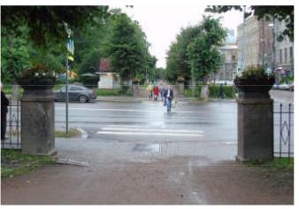
5 | Объемно- пространственные характеристики: | Элементы объемно-пространственной структуры:  - система зеленых насаждений (деревья, кустарники, травяное покрытие газонов;  - главная аллея ;  - здания, фрагменты зданий (церковь Петра и Павла, ресторан «Эспланада» (террасы);  - монументальная скульптура («Лось», «Мальчик с медвежонком», парковая ваза);  - малые архитектурные формы (фонтан, детская площадка, лестница, торговые киоски);  Силуэтная характеристика ансамбля - плотный зеленый массив со слабоволнистым завершением, не превышающий высоты окружающей застройки;  Объемные и высотные показатели зданий:  Церковь Петра и Павла:  - существующая этажность (2 этажа);  - существующая высота колокольни;  - существующая конфигурация (вальмовая) и высотные отметки конька кровли;  - существующая конфигурация кровли колокольни (4-гранный купол);  Здание ресторана «Эспланада» - историческая этажность (1 этаж). | 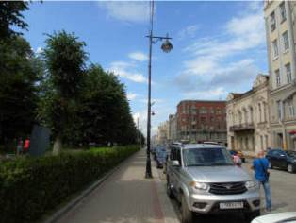  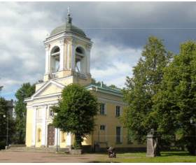  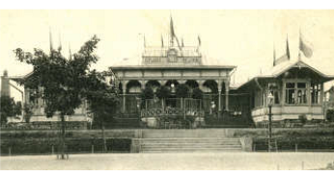
6 | Пространственная организация ансамбля: | Общее объемно - пространственное решение участка), построенное на сочетании регулярных и свободно- живописных элементов в планировке парка и системе насаждений
7 | Визуальные характеристики и композиционные связи: | Скульптура «Лось» - визуальная взаимосвязь со зданием библиотеки;  Видовое раскрытие к югу;  Скульптура «Мальчик с медвежонком» («Лесной мальчик») - видовое раскрытие на проспект;  Видовое раскрытие на здание библиотеки с севера. | 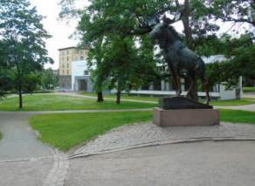  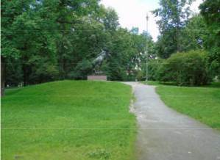  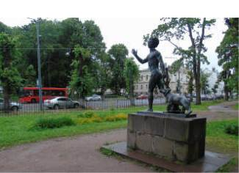  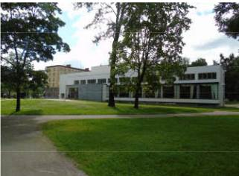
8 | Архитектурно - стилистические характеристики: | Пейзажный парк с элементами регулярного парка.
9 | Застройка: | Объект культурного наследия - здание церкви Петра и Павла:  Местоположение: на юго-восточной границе северо-западного сектора, ориентированное входом на площадь;  Объемно-пространственная композиция: двухэтажное каменное здание, прямоугольное в плане с полукруглой алтарной абсидой, с одноярусной колокольней, каменным крыльцом у лицевого фасада;  Крыша: металлическая - основной объем: вальмовая;  - колокольня: четырехгранный купол со скошенными углами; постамент со шпилем;  Архитектурно-художественное решение фасадов: в стиле классицизм;  Венчающий карниз, фриз по периметру; л  Лцевой фасад: четырехколонный ионический пилястровый портик с треугольным фронтоном и парапетом;  По сторонам центрального входа полуциркульные ниши с арочным завершением;  Боковые фасады: два ряда прямоугольных оконных проемов;  Колокольня: сквозные арочные проемы звона;  На углах коринфские пилястры;  Венчающий карниз по периметру;  Вид отделки фасадов:  - окраска по гладкой штукатурке стен;  - цоколь из плит розового гранита;  Здание ресторана «Эспланада» (фрагмент). Террасы:  Местоположение: в южной зоне северо-западного сектора;  Общее архитектурное решение: две прямоугольные площадки в совмещенные в разных уровнях по общей поперечной оси северо-восток – юго-запад;  Углы нижней площадки скошены;  Края обрамлены гранитными блоками в один-два ряда, по поперечной оси две лестницы;  Материал: блоки из серого гранита;  верхняя грань – грубая теска;  лицевая грань – грубоколотая «в квадр»;  Ступени из серого гранита чистой тески. | 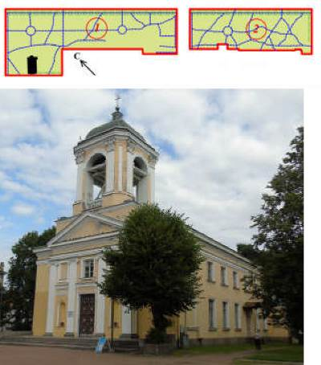  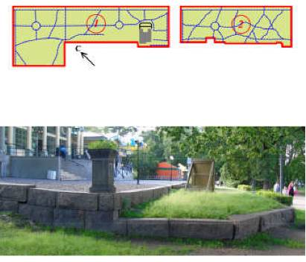
10 | Парковая скульптура: | Объект культурного наследия - скульптура «Лось»:  Местоположение: в центральной зоне юго-восточного сектора на вершине холма;  Композиционное решение: объемная фигура лося в полный рост в укрупненном масштабе на цоколе в форме параллелепипеда;  Материал: статуя – бронза, литье;  Цоколь - розовый гранит, чистая теска;  Объект культурного наследия - скульптура «Мальчик с медвежонком» («Лесной мальчик»):  Местоположение: у юго-восточной границы северо-западного сектора;  Композиционное решение: скульптурная группа - объемные фигуры мальчика и медвежонка в полный рост в укрупненном масштабе на общем цоколе, в форме параллелепипеда, с отмосткой по периметру;  Материал: скульптура – бронза, литье;  цоколь: блоки розового гранита, чистая теска;  отмостка - плиты розового гранит, чистая теска;  Парковая ваза:  Местоположение: на углу террасы у юго- восточной границы северо-западного сектора (ваза перемещена);  Композиционное решение: круглый сосуд в форме садовой античной («римской») вазы с двумя ручками (одна утрачена) и рельефом (путти и гирлянды), на постаменте;  Материал: ваза – металл, литье;  постамент – из трех блоков серого гранита, чистая теска. | 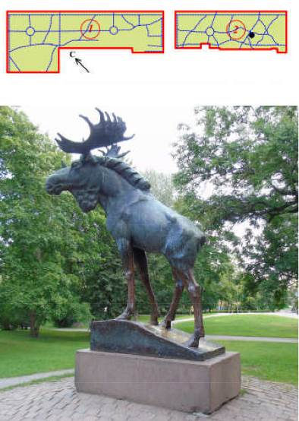  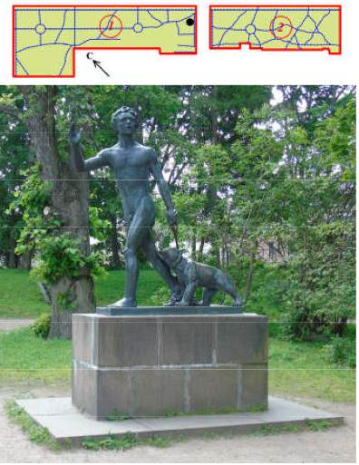  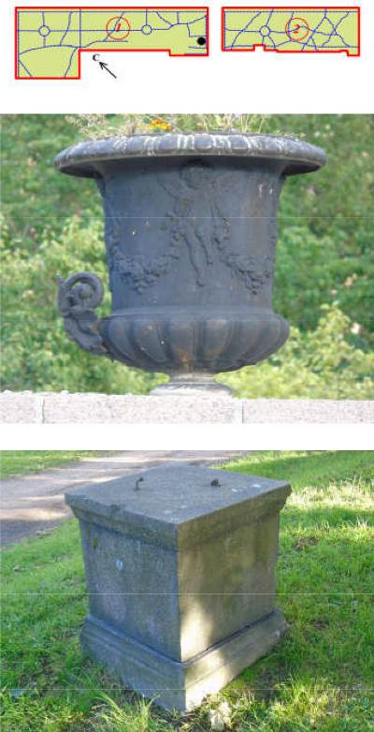
11 | Малые архитектурные формы: | Фонтан (фрагмент - фонтанная чаша):  Местоположение: в центре круглой площадки на пересечении дорожек в северной зоне северо-западного сектора;  Общее архитектурное решение:  восьмигранная форма плана;  обрамление из гранитных блоков;  Лицевая поверхность блоков в нижней части плоская, вверху – полочка и четвертной вал, переходящий в округлый профиль внутренней поверхности чаши;  Материал: серый гранит, чистая теска с прочеканкой;  Детская площадка:  Местоположение: в южной зоне северо- западного сектора, у террасы здания ресторана «Эспланада»;  Общее архитектурное решение: прямоугольная терраса в одном уровне, с подпорными стенками по двум сторонам – северо-восточной и северо-западной (частично);  на северо-восточной стороне в центре лестница из 5 ступеней;  северо- восточная подпорная стенка включает шесть бетонных тумб в виде постаментов;  в северном углу в плоскости покрытия – гранитное основание питьевого фонтанчика;  Материал: подпорные стенки - монолитный бетон;  ступени, основание фонтанчика – серый гранит, чистая теска;  покрытие площадки набивное;  Лестница:  Местоположение: на откосе террасы в южной зоне северо-западного сектора;  Общее архитектурное решение: шесть ступеней, обрамленные по сторонам поребриком, сблокированы на склоне холма, одна ступень в уровне плоской площадки перед началом подъема;  Материал: светлосерый гранит, чистая теска. | 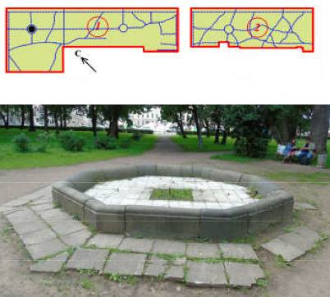  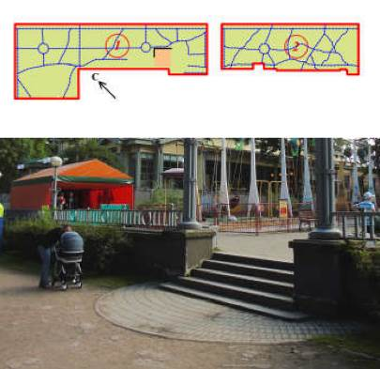  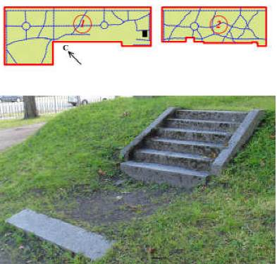
12 | Ценные элементы благоустройства: | Водоотводные лотки из брусчатки:  материал: красный гранит;  местоположение;  обрамление круглых площадок;  обрамление аллей и дорожек;  Обрамление газонов (воссоздано):  местоположение: в зоне здания библиотеки;  материал: серый гранит. | 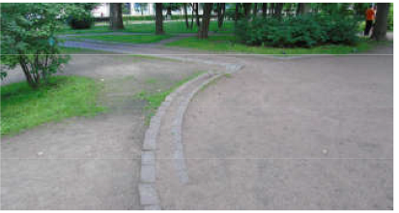  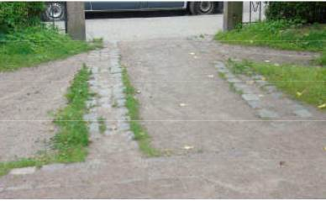  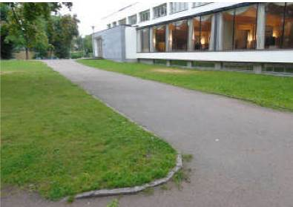
13 | Ценность функционального назначения: | Историческое функциональное использование участка - общегородской парк.

Предмет охраны может быть уточнен в процессе дополнительных историко-культурных исследований либо при проведении реставрационных работ

